تقرير مفصل عن الصادرات الصناعية وواردات الآلات والمعدات الصناعية خلال شهر تموز 2013

أعدت مصلحة المعلومات الصناعية في وزارة الصناعة تقريراً مفصلاً عن الصادرات الصناعية وواردات الآلات والمعدات الصناعية عن شهر تموز 2013.

مع الإشارة الى ان مجموع قيمة الصادرات الصناعية اللبنانية خلال الاشهر السبعة الاولى من العام 2013 بلغ مليار و970 مليون دولار أميركي (د.أ.) مقابل مليار و744 مليون د.أ. خلال الفترة عينها من العام 2012 ومليار و927 مليون د.أ. خلال الفترة عينها من العام 2011 أي بارتفاع ونسبته 12.9٪ مقارنةً مع العام 2012 و2.2٪ مقارنةً مع العام 2011. (جدول رقم 1 و11)

تجدر الاشارة الى ان مجموع قيمة الصادرات الصناعية اللبنانية خلال الاشهر السبعة الاولى من العام 2013 دون مادة المازوت بلغ مليار و683 مليون د.أ. مقابل مليار و741 مليون د.أ. خلال الفترة عينها من العام 2012 أي بانخفاض ونسبته 3.3٪ مقارنةً مع العام 2012.

من جهة أخرى، بلغ مجموع قيمة الواردات من الآلات والمعدات الصناعية خلال الاشهر السبعة الاولى من العام 2013 نحو 193.8 مليون د.أ. مقابل 172.2 مليون د.أ. خلال الفترة عينها من العام 2012 أي بارتفاع ونسبته 12.6٪. (جدول رقم 17و18)
يؤشر هذا الارتفاع الملحوظ للواردات من الآلات والمعدات الصناعية الى زيادة الاستثمار في القطاع الصناعي اما في صناعات جديدة او في صناعات مجددة.

تقرير مفصل عن الصادرات الصناعية وواردات الآلات والمعدات الصناعية خلال شهر تموز من العام 2013

- الصادرات الصناعية خلال شهر تموز 2013
بلغ مجموع الصادرات الصناعية في تموز 2013 ما قيمته 225.7 مليون د.أ. (224.3 مليون د.أ. دون المازوت) مقابل 205.3 مليون د.أ. في تموز 2012 و307.5 مليون د.أ. في تموز 2011 أي بارتفاع وقيمته 20.4 مليون د.أ. ونسبته 10٪ مقارنةً مع تموز 2012 وانخفاض وقيمته 81.8 مليون د.أ. ونسبته 26.6٪ مقارنةً مع تموز 2011. (جدول رقم 1 ورسم بياني رقم 1)

- 1 أهم المنتجات المُصدَّرة
إحتلت صادرات الآلات والاجهزة والمعدات الكهربائية خلال هذا الشهر المرتبة الأولى، إذ بلغت قيمتها 45.4 مليون د.أ. وتصدر العراق لائحة البلدان المستوردة لهذا المنتج إذ استورد ما قيمته 14.3 مليون د.أ.، تليها صادرات المعادن العادية ومصنوعاتها بقيمة 39.9 مليون د.أ.، واحتلت تركيا صدارة الدول المستوردة لهذا المنتج بقيمة 11 مليون د.أ.، ثم منتجات صناعة الاغذية بقيمة 32.3 مليون د.أ. وتصدرت المملكة العربية السعودية لائحة البلدان المستوردة لهذا المنتج إذ استوردت ما قيمته 6.8 مليون د.أ. ومنتجات الصناعات الكيماوية بقيمة 21.2 مليون د.أ. والورق والكرتون ومصنوعاتهما بقيمة 16.4 مليون د.أ. (جدول رقم 2، 4، 6، 8، 10 ولمزيد من التفاصيل جدول رقم 15 و16)

1-2 المنتجات التي ارتفعت قيم صادراتها
سجلت الإحصاءات ارتفاعاً ملحوظاً للصادرات من المنتجات التالية:

1-2-1 الآلات والاجهزة والمعدات الكهربائية ارتفعت قيمتها من 35.3 مليون د.أ. خلال تموز 2012 الى 45.4 مليون د.أ. خلال تموز 2013 (جدول رقم 2 ورسم بياني رقم 2). ارتفعت صادرات هذا المنتج الى كل من العراق ونيجيريا والامارات العربية المتحدة مما ادى الى الارتفاع الاجمالي والبالغ حوالي 10.1 مليون د.أ. (جدول رقم 3 و4).

1-2-2 المعادن العادية ومصنوعاتها ارتفعت قيمتها من 30.5 مليون د.أ. خلال تموز 2012 الى 39.9 مليون د.أ. خلال تموز 2013 (جدول رقم 2 ورسم بياني رقم 2). انخفضت صادرات هذا المنتج الى كل من الصين واليابان فيما ارتفعت هذه الصادرات الى كل من جمهورية كوريا وتركيا والامارات العربية المتحدة واسبانيا مما ادى الى الارتفاع الاجمالي والبالغ حوالي 9.4 مليون د.أ. (جدول رقم 5 و6)

  - المنتجات التي انخفضت قيم صادراتها
سجلت الإحصاءات انخفاضاً ملحوظاً للصادرات من المنتجات التالية:

1-3-1 منتجات الصناعات الكيماوية انخفضت قيمتها من 25.3 مليون د.أ. خلال تموز 2012 الى 21.2 مليون د.أ. خلال تموز 2013 (جدول رقم 2 ورسم بياني رقم 2). ارتفعت صادرات هذا المنتج الى كل من تركيا والمملكة العربية السعودية فيما انخفضت هذه الصادرات الى كل من اسبانيا والباراغواي مما ادى الى الانخفاض الاجمالي والبالغ حوالي 4.1 مليون د.أ. (جدول رقم 7 و8)

1-3-2 الورق والكرتون ومصنوعاتهما انخفضت قيمتها من 18.6 مليون د.أ. خلال تموز 2012 الى 16.4 مليون د.أ. خلال تموز 2013 (جدول رقم 2 ورسم بياني رقم 2). ارتفعت صادرات هذا المنتج الى الامارات العربية المتحدة فيما انخفضت هذه الصادرات الى كل من العراق والجماهيرية الليبية مما ادى الى الانخفاض الاجمالي والبالغ حوالي 2.2 مليون د.أ. (جدول رقم 9 و10)

1-3-3 المنتجات المعدنية انخفضت قيمتها من 9.4 مليون د.أ. خلال تموز 2012 الى 7.3 مليون د.أ. خلال تموز 2013 (جدول رقم 2 ورسم بياني رقم 2). مع الاشارة ان قيمة الصادرات من مادة المازوت انخفضت من 29 مليون د.أ. خلال حزيران 2013 الى 1.4 مليون د.أ. من مادة المازوت خلال تموز 2013.

  - السوق الرئيسية للصادرات
1-4-1 السوق الرئيسية للصادرات بحسب تكتلات الدول
شكلت الدول العربية خلال هذا الشهر السوق الرئيسية للصادرات الصناعية اللبنانية، فقد بلغت قيمة الصادرات إليها 129.4 مليون د.أ. أي ما نسبته 57.4٪ من مجموع الصادرات الصناعية بينما احتلت الدول الآسيوية الغير عربية المرتبة الثانية اذ استوردت ما نسبته 13.1٪ ومن ثم الدول الافريقية الغير عربية في المرتبة الثالثة بما نسبته 12.8٪ تليها الدول الاوروبية بما نسبته 11.3٪. ومن أبرز المنتجات المصدَّرة الى الدول العربية: الآلات والاجهزة والمعدات الكهربائية بقيمة 28.7 مليون د.أ.، منتجات صناعة الاغذية بقيمة 21.6 مليون د.أ.، منتجات الصناعات الكيماوية بقيمة 15.5 مليون د.أ. والورق والكرتون ومصنوعاتهما بقيمة 11.9 مليون د.أ. (جدول رقم 12).

1-4-2 السوق الرئيسية للصادرات بحسب الدول
بالنسبة للدول المستوردة للمنتجات الصناعية اللبنانية فقد تصدرت المملكة العربية السعودية لائحة هذه الدول حيث بلغت قيمة الصادرات إليها خلال هذا الشهر 27.6 مليون د.أ. أي ما يوازي 12.2٪ من القيمة الإجمالية للصادرات الصناعية، واحتل العراق المرتبة الثانية حيث بلغت قيمة الصادرات إليه 26.5 مليون د.أ. أي ما يوازي 11.8٪ تليه الامارات العربية المتحدة حيث بلغت قيمة الصادرات إليها خلال هذا الشهر 24.7 مليون د.أ. أي ما يوازي 10.9٪. (جدول رقم 13)

وقد تم خلال هذا الشهر التصدير الى 44 دولة أوروبية، 39 دولة افريقية غير عربية، 29 دولة اميركية، 29 دولة آسيوية غير عربية، 18 دولة عربية و4 دول أوقيانية. أما الدول التي استوردت بأكثر من مليون د.أ. فهي موزعة كما يلي: 15 دولة عربية، 9 دول أوروبية، 9 دول افريقية غير عربية، 5 دول آسيوية غير عربية ودولتين اميركيتين. (جدول رقم 14 ورسم بياني رقم 3 و4)

2. واردات الآلات والمعدات الصناعية
بلغ مجموع الواردات من الآلات والمعدات الصناعية في تموز 2013 نحو 27.8 مليون د.أ.، مقابل 27 مليون د.أ. في تموز 2012، أي بارتفاع وقدره 0.8 مليون د.أ. ونسبته 2.8٪.
وقد تصدرت المانيا لائحة البلدان المُصَدِرة للآلات والمعدات الصناعية إلى لبنان، حيث بلغت قيمتها خلال هذا الشهر حوالي 7.1 مليون د.أ. تليها ايطاليا بحوالي 5.1 مليون د.أ. ومن ثم الصين بحوالي 3.9 مليون د.أ. (جدول رقم 17)

2-1 توزيع الآلات والمعدات الصناعية المستوردة بحسب بلد المنشأ والنشاط الصناعي
إحتلت واردات الآلات للصناعات الغذائية المرتبة الاولى، إذ بلغت قيمتها خلال هذا الشهر 4.2 مليون د.أ. مقابل 2.9 مليون د.أ. في تموز 2012 أي بارتفاع ونسبته 45.9٪ وقد تصدرت ايطاليا لائحة البلدان المُصدِّرة لهذا المنتج الى لبنان إذ صدَّرت ما قيمته 1.4 مليون د.أ.، تليها واردات الآلات التي تستعمل في التغليف بقيمة 2.1 مليون د.أ. أي بانخفاض وقيمته 0.3 مليون د.أ. ونسبته 14.2٪ مقارنة مع تموز 2012، وقد احتلت الصين صدارة الدول المُصدِّرة لهذا المنتج بقيمة 0.4 مليون د.أ.، فالآلات لصناعة المنتجات المعدنية بقيمة 1.7 مليون د.أ. (جدول رقم 18)

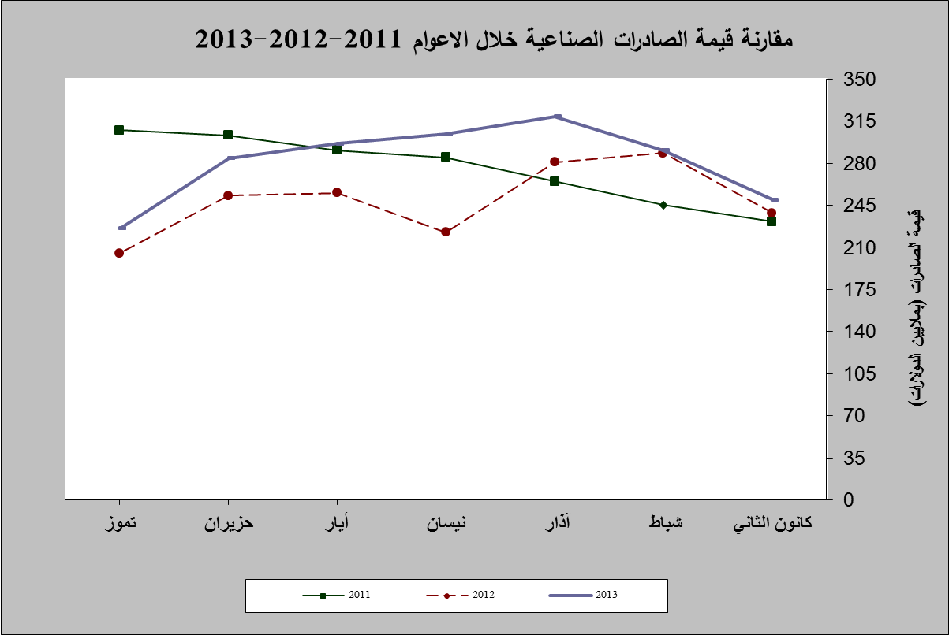

رسم بياني رقم 1

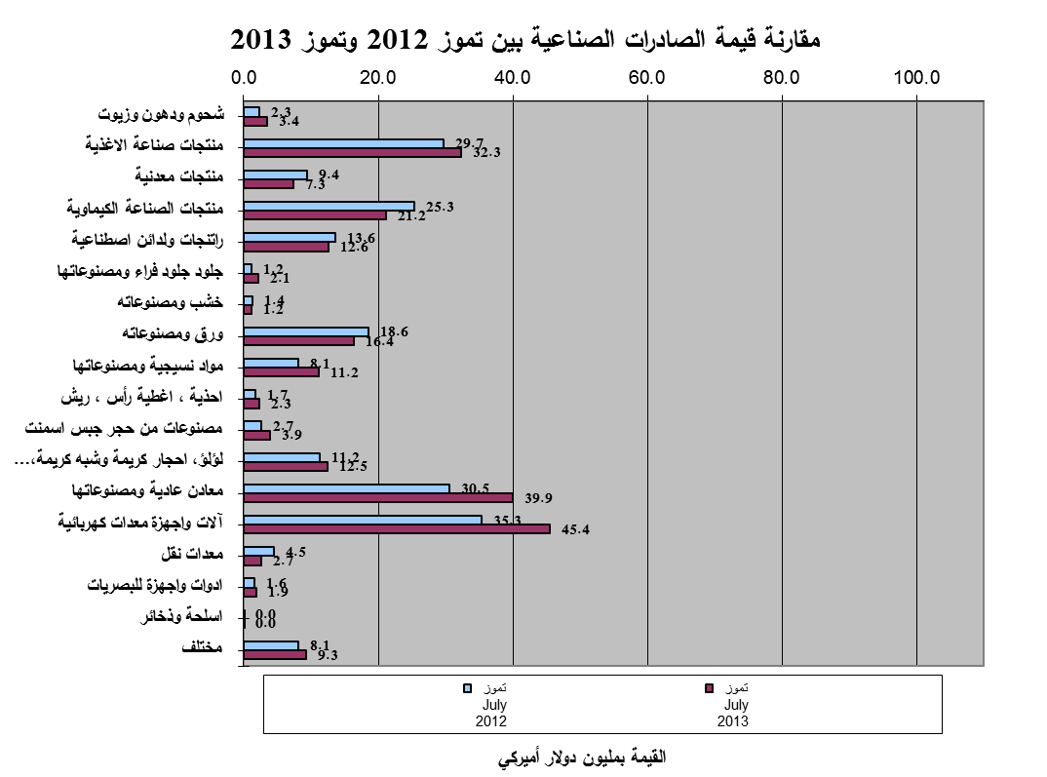
رسم بياني رقم 2

جدول رقم 3- صادرات الآلات والأجهزة والمعدات الكهربائية حسب أبرز البلدان المصدَّر إليها خلال شهر تموز من العام 2012
البلد المصدَّر إليه | العراق | المملكة العربية السعودية | الكونغو | انغولا | الامارات العربية المتحدة | غانا | نيجيريا | غينيا
القيمة بآلاف الدولارات | 7,876 | 4,090 | 2,108 | 1,879 | 1,657 | 1,650 | 1,573 | 1,266

جدول رقم 4- صادرات الآلات والأجهزة والمعدات الكهربائية حسب أبرز البلدان المصدَّر إليها خلال شهر تموز من العام 2013
البلد المصدَّر إليه | العراق | المملكة العربية السعودية | نيجيريا | الامارات العربية المتحدة | السودان | الكونغو | انغولا | الاردن
القيمة بآلاف الدولارات | 14,332 | 4,423 | 2,220 | 2,037 | 1,339 | 1,331 | 1,292 | 1,272

جدول رقم 5- صادرات المعادن العادية ومصنوعاتها حسب أبرز البلدان المصدَّر إليها خلال شهر تموز من العام 2012
البلد المصدَّر إليه | تركيا | اليابان | الصين | جمهورية كوريا | المملكة العربية السعودية | الامارات العربية المتحدة | الهند | هولندا
القيمة بآلاف الدولارات | 8,398 | 3,473 | 3,225 | 1,945 | 1,557 | 911 | 755 | 703

جدول رقم 6 - صادرات المعادن العادية ومصنوعاتها حسب أبرز البلدان المصدَّر إليها خلال شهر تموز من العام 2013
البلد المصدَّر إليه | تركيا | جمهورية كوريا | الامارات العربية المتحدة | اليابان | اسبانيا | المملكة العربية السعودية | الصين | الكونغو
القيمة بآلاف الدولارات | 10,990 | 7,552 | 3,195 | 1,918 | 1,732 | 1,439 | 1,340 | 1,082

جدول رقم 7 - صادرات منتجات الصناعات الكيماوية حسب أبرز البلدان المصدَّر إليها خلال شهر تموز من العام 2012
البلد المصدَّر إليه | اسبانيا | الامارات العربية المتحدة | الباراغواي | المملكة العربية السعودية | الاردن | العراق | الكويت | سوريا
القيمة بآلاف الدولارات | 5,406 | 3,644 | 2,501 | 2,472 | 2,392 | 1,700 | 968 | 795

جدول رقم 8 - صادرات منتجات الصناعات الكيماوية حسب أبرز البلدان المصدَّر إليها خلال شهر تموز من العام 2013
البلد المصدَّر إليه | المملكة العربية السعودية | الامارات العربية المتحدة | العراق | الاردن | تركيا | سوريا | الكويت | قطر
القيمة بآلاف الدولارات | 3,310 | 3,212 | 2,378 | 2,159 | 2,019 | 1,476 | 789 | 640

جدول رقم 9- صادرات الورق والكرتون ومصنوعاتهما حسب أبرز البلدان المصدَّر إليها خلال شهر تموز من العام 2012
البلد المصدَّر إليه | العراق | الجماهيرية الليبية | المملكة العربية السعودية | سوريا | الاردن | الامارات العربية المتحدة | الجزائر | مصر
القيمة بآلاف الدولارات | 4,835 | 2,052 | 1,971 | 1,939 | 1,247 | 941 | 901 | 666

جدول رقم 10- صادرات الورق والكرتون ومصنوعاتهما حسب أبرز البلدان المصدَّر إليها خلال شهر تموز من العام 2013
البلد المصدَّر إليه | العراق | المملكة العربية السعودية | الامارات العربية المتحدة | مختلف | الجزائر | سوريا | الاردن | المغرب
القيمة بآلاف الدولارات | 2,597 | 2,435 | 1,448 | 1,155 | 1,133 | 1,019 | 905 | 714

جدول رقم 12- توزيع الصادرات الصناعية اللبنانية حسب المنتج المصدَّر وتكتلات الدول خلال شهر تموز من العام 2013
 | الدول العربية | الدول الأوروبية | الدول الاوقيانية | الدول الآسيوية  الغير عربية | الدول الأميركية | الدول الأفريقية  الغير عربية | مختلف* | المجموع
شحوم ودهون وزيوت | 1,762 | 439 | 14 | 15 | 1,078 | 116 |  | 3,424
منتجات صناعة الأغذية | 21,574 | 3,361 | 393 | 298 | 3,617 | 2,908 | 167 | 32,319
منتجات معدنية | 5,536 | 190 | 1 |  | 10 | 150 | 1,445 | 7,331
منتجات الصناعات الكيماوية | 15,489 | 1,617 | 44 | 2,223 | 168 | 1,594 | 14 | 21,150
لدائن ومصنوعاتها، مطاط ومصنوعاته | 5,221 | 2,324 | 21 | 509 | 938 | 3,460 | 133 | 12,607
جلود، جلود بفراء ومصنوعاتها | 435 | 617 |  | 944 | 11 | 111 |  | 2,119
خشب ومصنوعاته | 821 | 36 | 1 |  |  | 299 | 1 | 1,159
ورق وكرتون ومصنوعاتهما | 11,869 | 834 | 10 | 528 | 43 | 1,677 | 1,468 | 16,430
مواد نسيجية ومصنوعاتها | 7,482 | 2,349 | 36 | 288 | 234 | 733 | 88 | 11,209
أحذية، أغطية رأس، ريش | 2,097 | 199 |  | 6 |  | 20 | 13 | 2,335
مصنوعات من حجر جبس اسمنت | 2,740 | 403 | 5 | 13 | 60 | 660 |  | 3,881
لؤلؤ، أحجار كريمة وشبه كريمة، معادن  ثمينة (دون الماس الخام وسبائك الذهب والفضة بشكلها الخامي) | 8,497 | 2,959 |  | 269 | 404 | 353 | 18 | 12,500
معادن عادية ومصنوعاتها | 7,850 | 4,857 | 104 | 23,004 | 150 | 3,909 | 57 | 39,929
آلات وأجهزة ومعدات كهربائية | 28,670 | 3,909 | 4 | 893 | 166 | 10,593 | 1,205 | 45,440
معدات نقل | 1,782 | 469 | 30 | 1 | 42 | 311 | 31 | 2,666
أدوات وأجهزة للبصريات | 967 | 342 | 5 | 326 | 116 | 129 | 4 | 1,889
أسلحة وذخائر | 40 |  |  |  |  |  |  | 40
سلع ومنتجات مختلفة | 6,617 | 609 | 2 | 169 | 72 | 1,804 | 11 | 9,283
المجموع | 129,448 | 25,514 | 670 | 29,486 | 7,110 | 28,827 | 4,655 | 225,711
الأرقام المبينة أعلاه هي بآلاف الدولارات
*يشمل "مختلف" البضاعة المصدرة إلى السوق الحرة، التي دخلت بشكل مؤقت إلى المستودعات وتلك التي تزود بها السفن والطائرات.

جدول رقم 13- توزيع الصادرات الصناعية اللبنانية حسب أبرز البلدان المصدَّر إليها خلال شهر تموز من العام 2013
البلد المصدَّر إليه |  | المملكة العربية السعودية |  | العراق |  |  |  | الامارات العربية المتحدة |  |  | سوريا |  |  | تركيا |  |  | الاردن |  |  | جمهورية كوريا |  |  | قطر
القيمة بآلاف الدولارات |  | 27,585 |  | 26,521 |  |  |  | 24,710 |  |  | 15,006 |  |  | 14,300 |  |  | 9,343 |  |  | 7,553 |  |  | 6,374
البلد المصدَّر إليه | الولايات المتحدة الاميركية |  |  |  | نيجيريا |  | الكونغو |  | الكويت |  |  | فرنسا |  |  | المانيا |  |  | اسبانيا |  |  |  | انغولا
القيمة بآلاف الدولارات | 5,123 |  |  |  | 4,809 |  | 4,208 |  | 4,090 |  |  | 4,005 |  |  | 3,912 |  |  | 3,516 |  |  |  | 3,369
البلد المصدَّر إليه | الجزائر |  | مصر |  |  | المملكة المتحدة |  |  |  | غانا |  |  | السودان |  |  | اليابان |  |  | ايطاليا |  | الغابون
القيمة بآلاف الدولارات | 2,977 |  | 2,937 |  |  | 2,918 |  |  |  | 2,290 |  |  | 2,219 |  |  | 2,000 |  |  | 1,959 |  | 1,788

جدول رقم 14- توزيع البلدان المصدَّر إليها حسب تكتلات الدول وقيمة الصادرات خلال شهر تموز من العام 2013
قيمة الصادرات (مليون د.أ.) | الدول العربية | الدول الأوروبية | الدول الاوقيانية | الدول الآسيوية  الغير عربية | الدول الأميركية | الدول الإفريقية  الغير عربية | المجموع
[0-1[ | 3 | 35 | 4 | 24 | 27 | 30 | 123
[1-5[ | 9 | 9 |  | 3 | 1 | 9 | 31
[5-10[ | 2 |  |  | 1 | 1 |  | 4
[10-15[ |  |  |  | 1 |  |  | 1
أكثر من 15 مليون د.أ. | 4 |  |  |  |  |  | 4
المجموع | 18 | 44 | 4 | 29 | 29 | 39 | 163

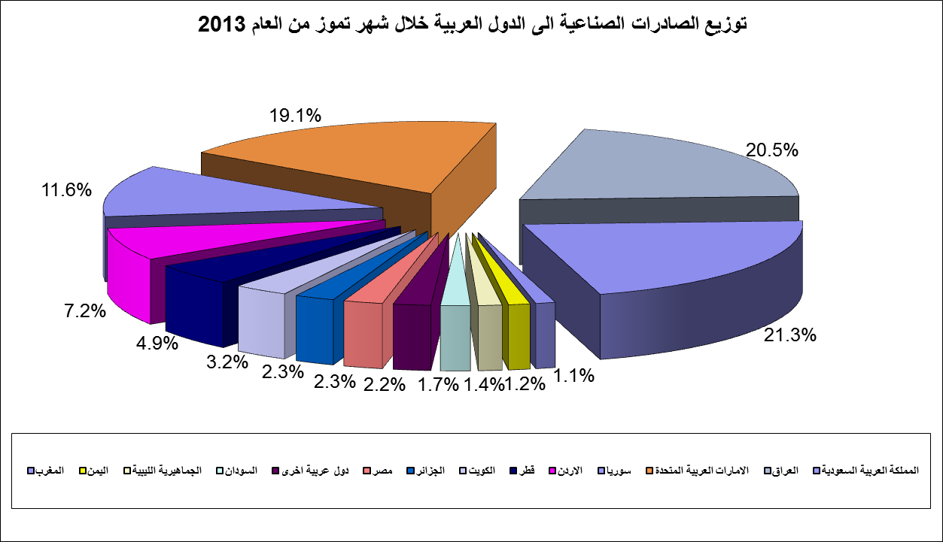
رسم بياني رقم 3

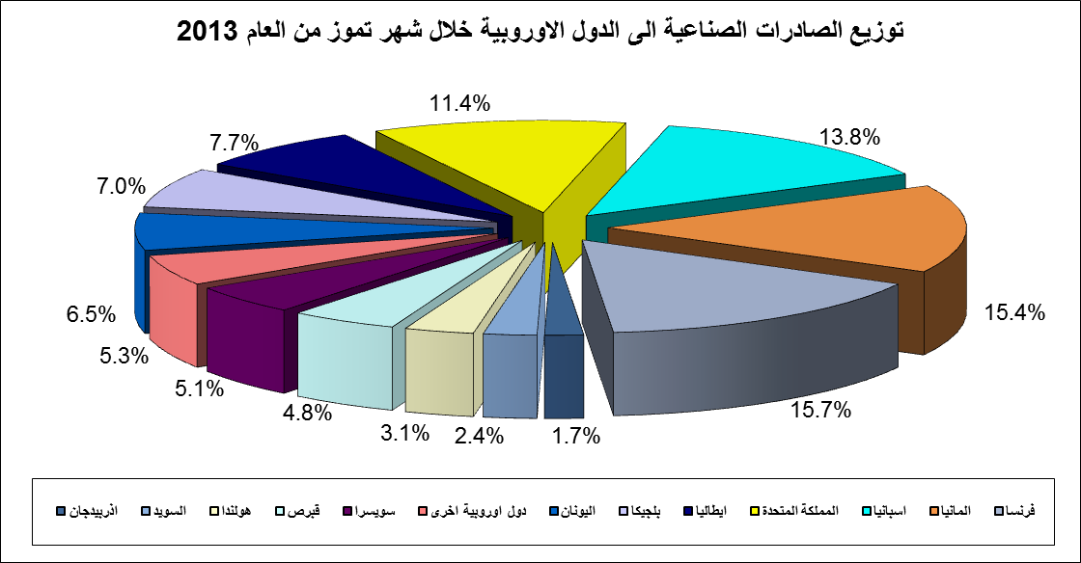
رسم بياني رقم 4

جدول رقم 15- توزيع الصادرات الصناعية اللبنانية حسب المنتج وأبرز البلدان المصدَّر إليها خلال شهر تموز من العام 2013
شحوم ودهون وزيوت | سوريا | الولايات المتحدة الاميركية |  |  |  | اسبانيا | الكويت | الامارات العربية المتحدة |  | قطر | هولندا |  | المملكة العربية السعودية
القيمة بآلاف الدولارات | 1,039 | 937 |  |  |  | 327 | 300 | 180 |  | 133 | 95 |  | 71
منتجات صناعة الأغذية | المملكة العربية السعودية |  | العراق |  | الولايات المتحدة الاميركية |  | الامارات العربية المتحدة |  | الاردن | سوريا |  | قطر |  | الكويت
القيمة بآلاف الدولارات | 6,775 |  | 3,496 |  | 2,458 |  | 2,456 |  | 2,266 | 1,739 |  | 1,629 |  | 1,212
منتجات معدنية | سوريا | مختلف |  | الاردن |  |  | ايطاليا | العراق |  | مصر |  | الكويت |  | ليبيريا
القيمة بآلاف الدولارات | 5,064 | 1,445 |  | 198 |  |  | 164 | 99 |  | 85 |  | 79 |  | 74
لدائن ومصنوعاتها، مطاط ومصنوعاته | اسبانيا | سوريا |  | الولايات المتحدة الاميركية |  |  | الاردن | نيجيريا |  | المملكة العربية السعودية |  | العراق |  | مصر
القيمة بآلاف الدولارات | 1,201 | 1,147 |  | 892 |  |  | 728 | 719 |  | 718 |  | 628 |  | 519
جلود، جلود بفراء ومصنوعاتها | سويسرا | هونغ كونغ |  | الهند |  |  | تركيا | الامارات العربية المتحدة |  | كينيا |  | قطر |  | المملكة المتحدة
القيمة بآلاف الدولارات | 468 | 317 |  | 280 |  |  | 264 | 251 |  | 96 |  | 61 |  | 58
خشب ومصنوعاته | العراق | نيجيريا |  | الاردن |  |  | سوريا | غينيا الاستوائية |  | المملكة العربية السعودية |  | قطر |  | الامارات العربية المتحدة
القيمة بآلاف الدولارات | 405 | 165 |  | 124 |  |  | 102 | 55 |  | 47 |  | 38 |  | 35
المواد النسيجية ومصنوعاتها | المملكة العربية السعودية | الامارات العربية المتحدة |  | الكويت |  |  | قطر | العراق |  | فرنسا |  | المانيا |  | الجماهيرية الليبية
القيمة بآلاف الدولارات | 2,363 | 2,122 |  | 692 |  |  | 601 | 492 |  | 454 |  | 429 |  | 372

جدول رقم 15 -(تابع) توزيع الصادرات الصناعية اللبنانية حسب المنتج وأبرز البلدان المصدَّر إليها خلال شهر تموز من العام 2013
أحذية، أغطية رأس، ريش | المملكة العربية السعودية | الامارات العربية المتحدة |  | سويسرا | اليمن |  |  | العراق | قطر |  | الاردن | البحرين
القيمة بآلاف الدولارات | 1,206 | 436 |  | 166 | 128 |  |  | 100 | 82 |  | 67 | 37
مصنوعات من حجر جبس اسمنت | المملكة العربية السعودية | قطر |  | الامارات العربية المتحدة | العراق |  |  | نيجيريا | الكونغو |  | المملكة المتحدة | الاردن
القيمة بآلاف الدولارات | 1,007 | 876 |  | 347 | 186 |  |  | 152 | 114 |  | 110 | 107
اللؤلؤ والأحجار الكريمة والمعادن الثمينة* | الامارات العربية المتحدة | المانيا |  | بلجيكا | المملكة العربية السعودية |  |  | الولايات المتحدة الاميركية | فرنسا |  | الاردن | فولتا العليا
القيمة بآلاف الدولارات | 7,358 | 1,277 |  | 978 | 759 |  |  | 404 | 387 |  | 296 | 294
معدات نقل | سوريا |  | العراق | الجماهيرية الليبية | فرنسا |  |  | الامارات العربية المتحدة | المانيا |  | نيجيريا |  | الكونغو
القيمة بآلاف الدولارات | 760 |  | 390 | 236 | 202 |  |  | 183 | 179 |  | 91 |  | 69
أدوات وأجهزة للبصريات | الامارات العربية المتحدة |  | هونغ كونغ | سويسرا | قطر | العراق |  |  | الاردن | الولايات المتحدة الاميركية |  |  | فرنسا
القيمة بآلاف الدولارات | 468 |  | 325 | 189 | 168 | 133 |  |  | 130 | 116 |  |  | 87
اسلحة وذخائر | الاردن
القيمة بآلاف الدولارات | 40
سلع ومنتجات مختلفة | المملكة العربية السعودية |  | سوريا | كاميرون | الامارات العربية المتحدة |  | الجزائر |  | العراق | الاردن |  |  | قطر
القيمة بآلاف الدولارات | 2,930 |  | 727 | 685 | 574 |  | 480 |  | 456 | 450 |  |  | 357

*(دون الماس الخام وسبائك الذهب والفضة بشكلها الخامي والتي بلغت قيمتها هذا الشهر 28.8 مليون د.أ)

*صنفت الآلات والمعدات في هذا الجدول بحسب القطاعات الصناعية العائدة لها في حين تضمن البند "مختلف" الآلات والمعدات التي من الممكن استعمالها في عدة قطاعات.

